Osmý ročník festivalu komorní hudby Komořinka s Akvartetem 2025

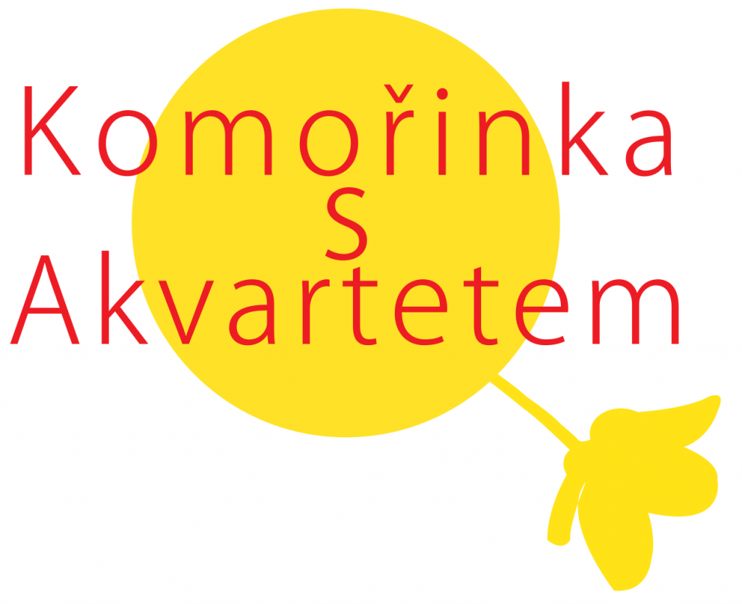Spolek Akvarteto ve spolupráci s obcí [Ujčov](https://www.ujcov.cz/)a pod [záštitou](https://www.akvarteto.cz/zastita-zus-jana-stursy-nad-komorinkou-2025/)[ZUŠ Jana Štursy](https://zus.nmnm.cz/) pořádá letos v létě už osmý ročník festivalu komorní hudby Komořinka s Akvartetem.

Tento rok festival proběhne od pondělí 14. července do pátku 18.července 2025, tradičně v [kostele sv. Václava v Dolním Čepí](https://cs.wikipedia.org/wiki/Kostel_svatého_Václava_(Dolní_Čepí)).

Letos festival otevře náš tradiční host, jazzová kapela [Srnčí a Kočičí](https://srncikocici.cz/).

V úterý si poslechneme Krásné chvíle se starou hudbou pro flétnu a smyčce v podání pánů muzikantů [Petra Pomkly](https://www.petrpomkla.com/cs/cv/), [Pavla Fajtla](http://www.pavelfajtl.cz/), [Karla Plocka](https://www.plocek-viola.cz/) a [Martina Jakubíčka](https://www.martinjakubicek.cz/?ukaz=zivotopis). Hrát budou díla autorů Johanna Sebastiana Bacha, Karla Ditterse von Dittersdorfa, Georga Philippa Telemanna, Françoise Devienna, Francesca Geminianiho a Jana Čarta.

Středeční koncert bude recitálem mladé generace profesionálních hráček, [Štěpánky Plockové](https://www.akvarteto.cz/stepanka-plockova/) a violistky [Valérie Chomaničové](https://www.akvarteto.cz/valerie-chomanicova/). Štěpánku v Čepí už dobře známe, a je nám ctí, že můžeme sledovat slibný vývoj její kariéry coby violoncellové virtuózky. Valérii její výborná hudební pověst předchází. Zahrají nám duetta pro violoncello a violu Romana Haase, současného českého skladatele a pedagoga, jehož tvorba spojuje klasické tradice s inspirací lidovou hudbou.

Ve čtvrtek bude už tradiční, převážně vokální koncert, který se i letos ponese v duchu hudby tří století, od J. D. Zelenky, přes romantického J. Brahmse až po B. Martinů. Účínkovat budou Jan Maria Hájek, Karolína Grebeníčková a další.

V pátek si poslechneme výsledek workshopů komorní hudby pro amatérskou hudební mládež, které při festivalu proběhnou. Páteční závěrečný koncert bude velkým koncertem žáků ZUŠ Jana Štursy, jejich učitelů a členů Akvarteta. Těšíme se především na Holstovu svitu pro smyčcový orchestr a na Händlovo Concerto grosso.

Klavírní doprovod zajistí i letos korepetitorka ND Brno, skvělá Jitka Houfová. Festival bude slovem provázet Dáša Kubíková, moderátorka Českého rozhlasu.

Všechny festivalové koncerty začínají ve 20 hodin. Vstupné dobrovolné pomůže spolufinancovat festival a podpoří rekonstrukci kostela sv. Václava.

Festival by nebylo možné realizovat bez finanční podpory obce Ujčov, Nového Města na Moravě a Kraje Vysočina.

Komořinka s Akvartetem se tento rok nese v duchu [veřejné sbírky na rekonstrukci kostela sv. Václava](https://www.ujcov.cz/2024/10/14/kostel-sv-vaclava-na-dolnim-cepi/), který v našem krásném kraji stojí nejméně od roku 1252 a spoluvytváří naši kulturní identitu. Náš festival by rád přispěl ke zvýšení povědomí hudební veřejnosti o významu této kulturní památky v našem kraji. Kostelík je pro náš festival už od jeho počátků nepostradatelný, je skrze svou fantastickou akustiku vlastně dalším festivalovým hudebníkem. Ale potřebuje naši péči. Část vybraného dobrovolného vstupného z festivalových koncertů bychom rádi věnovali na tuto sbírku.

Za spolek Akvarteto se na vás těší Vanda Teocharisová

